29. März 2017

Ansprechpartner
Dr. Jürgen Krauter
Leiter Kommunikation
Nutrition & Care
Telefon +49 6181 59-6847
Telefax +49 6181 59-76847
juergen.krauter@evonik.com

Ansprechpartner Fachpresse
Lisa Dierks
Leiterin Kommunikation
Baby Care
Telefon +49 201 173-3170
Telefax +49 201 173-713170
lisa.dierks@evonik.com
Evonik Nutrition & Care GmbH
Rellinghauser Straße 1-11
45128 Essen
Telefon +49 201 177-01
Telefax +49 201 177-3475

www.evonik.de

Aufsichtsrat
Dr. Ralph Sven Kaufmann, Vorsitzender

Geschäftsführung
Dr. Reiner Beste, Vorsitzender
Dr. Hans Josef Ritzert
Michael Gattermann,
Markus Schäfer

Sitz der Gesellschaft ist Essen
Registergericht
Amtsgericht Essen
Handelsregister B 25784
HR-Nr: FN 431387 v

Evonik stellt neue Generation von Superabsorbern vor

Essen. Evonik hat mit FAVOR®max die nächste Generation von Superabsorbern mit einzigartigen Eigenschaften entwickelt, die Babywindeln und Inkontinenzprodukte noch saugfähiger und zuverlässiger machen. Mit den neuen Superabsorbern von Evonik können die Hygieneartikelhersteller die Leistungsfähigkeit ihrer Produkte weiter steigern und sie noch genauer an die Bedürfnisse unterschiedlicher Kundengruppen anpassen. Evonik stellt FAVOR®max auf der Fachmesse INDEX17 vor, die vom 4. bis zum 7. April in Genf stattfindet.

Schon wenige Gramm der neuen FAVOR®max-Hochleistungssuperabsorber sorgen für schnelle Aufnahme größerer Flüssigkeitsmengen und langanhaltende Trockenheit. Möglich wird das durch eine gut ausbalancierte Kombination von grundlegenden Leistungsparametern der Superabsorber, die an das spezifische Design des Saugkerns angepasst sind. Durch das optimale Zusammenwirken mit anderen Komponenten des Hygieneproduktes steigern sie dessen Leistungsfähigkeit.

FAVOR®max 1000 ist für den Einsatz in ultradünnen Windeln konzipiert. Dank des einmaligen Profils der perfekt aufeinander abgestimmten Parameter verbessert der neue Superabsorber die Flüssigkeitsdynamik innerhalb des Saugkerns und reduziert die Gefahr des Flüssigkeitsaustritts. Dies wird durch die höhere Retention unter Beibehaltung konstanter Absorption unter Druck, kombiniert mit Permeabilität und hoher Aufnahmegeschwindigkeit, erreicht.

Für den Einsatz in Saugkernen mit hohem Anteil an Zellstoff zeichnen sich die Superabsorber der Produktgruppe FAVOR®max 2000 durch ihr sehr großes Aufnahmevermögen, auch unter Druck, hoher Retention und Aufnahmegeschwindigkeit aus. So sorgt das Material unter anderem in Inkontinenzprodukten dafür, dass große Flüssigkeitsmengen schnell und sicher aufgenommen werden.

Ergänzend dazu bieten die Spezialisten des Geschäftsgebiets Baby Care von Evonik zusätzliche Lösungen an. Hierzu gehören beispielsweise das gezielte Stoppen von Geruchsentwicklung, die Farbstabilität des superabsorbierenden Materials auch unter herausfordernden klimatischen Bedingungen sowie die optimale Verarbeitbarkeit beim Kunden.

Optimale Hygieneprodukte lassen sich nur dann entwickeln, wenn das Zusammenspiel von Superabsorber, Saugkern und anderen Artikelkomponenten verstanden wird. Experten von Evonik analysieren die Wirksamkeit der Superabsorber mit Hilfe eigenentwickelter und industrieüblicher Testmethoden. Dabei setzen sie den Fokus auf die Leistungsfähigkeit des Materials beginnend beim reinen Superabsorber im Entwicklungsstadium bis hin zum fertigen Endprodukt.

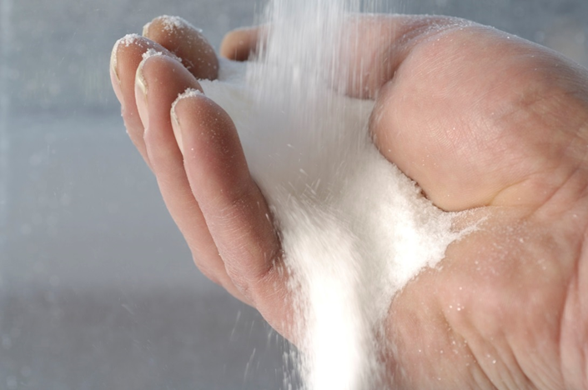

Bildunterschrift:
Schon wenige Gramm der neuen FAVOR®max-Hochleistungssuperabsorber sorgen für schnelle Aufnahme größerer Flüssigkeitsmengen und langanhaltende Trockenheit.

Über Evonik
Evonik, der kreative Industriekonzern aus Deutschland, ist eines der weltweit führenden Unternehmen der Spezialchemie. Profitables Wachstum und eine nachhaltige Steigerung des Unternehmenswertes stehen im Mittelpunkt der Unternehmensstrategie. Evonik ist mit rund 35.000 Mitarbeitern in mehr als 100 Ländern der Welt aktiv und profitiert besonders von seiner Innovationskraft und seinen integrierten Technologieplattformen. Im Geschäftsjahr 2016 erwirtschaftete das Unternehmen bei einem Umsatz von 12,7 Mrd. Euro einen Gewinn (bereinigtes EBITDA) von 2,165 Mrd. Euro.

Über Nutrition & Care
Das Segment Nutrition & Care wird von der Evonik Nutrition & Care GmbH geführt und trägt dazu bei, Grundbedürfnisse des Menschen zu erfüllen. Dazu gehören Anwendungen in Konsumgütern des täglichen Bedarfs ebenso wie in der Tierernährung und im Bereich Gesundheit. Das Segment erwirtschaftete im Geschäftsjahr 2016 mit rund 7.500 Mitarbeitern einen Umsatz von 4,3 Milliarden €.

Rechtlicher Hinweis
Soweit wir in dieser Pressemitteilung Prognosen oder Erwartungen äußern oder unsere Aussagen die Zukunft betreffen, können diese Prognosen oder Erwartungen der Aussagen mit bekannten oder unbekannten Risiken und Ungewissheit verbunden sein. Die tatsächlichen Ergebnisse oder Entwicklungen können je nach Veränderung der Rahmenbedingungen abweichen. Weder Evonik Industries AG noch mit ihr verbundene Unternehmen übernehmen eine Verpflichtung, in dieser Mitteilung enthaltene Prognosen, Erwartungen oder Aussagen zu aktualisieren.

